**- Ы после Ц, Ж, Ш. – Родительный падеж.**

**ЖИ, ШИ, ЦИ : Ы**

шип, шит, ширинá, обши́рный, сшил

жил, живóт, жизнь, пережи́ток, жир

цирк, ци́фра, ци́ркуль, цитáта, цингá

Мышóнку шéпчет мышь:

«Ты всё ещё не спишь, шурши́шь».

Мышóнок шéпчет мы́ши:

«Шуршáть я бýду ти́ше».

**Это для твое́й ма́тери? (PRC, 35)**

- Како́й _______________! Это для твое́й _______________?

- Нeт, э́то _______________для моeго́ ______________________________.

Она́ выхо́дит за́муж.

- Для э́той проти́вной _______________! Она́ жe _______________задаёт

огро́мноe коли́чeство дома́шнeй _______________.

**Если у вас нету тёти**

Если у вас нету __________,

Пожары ему не страшны,

И __________не уйдёт к другому,

Если у вас, если у вас,

Если у вас __________,

Нету жены.

Если у вас __________,

Её не отравит __________,

И с другом не будет __________,

Если у вас, если у вас,

Если у вас __________нет,

__________.

Оркестр гремит басами,

Трубач выдувает медь.

Думайте сами, решайте сами -

__________или __________.

Если у вас нету __________,

То вам её не потерять,

И если __________,

То вам и не, то вам и не,

То вам и не умирать,

Не умирать.

Оркестр гремит басами,

Трубач выдувает медь.

Думайте сами, решайте сами -

____________________.

____________________.

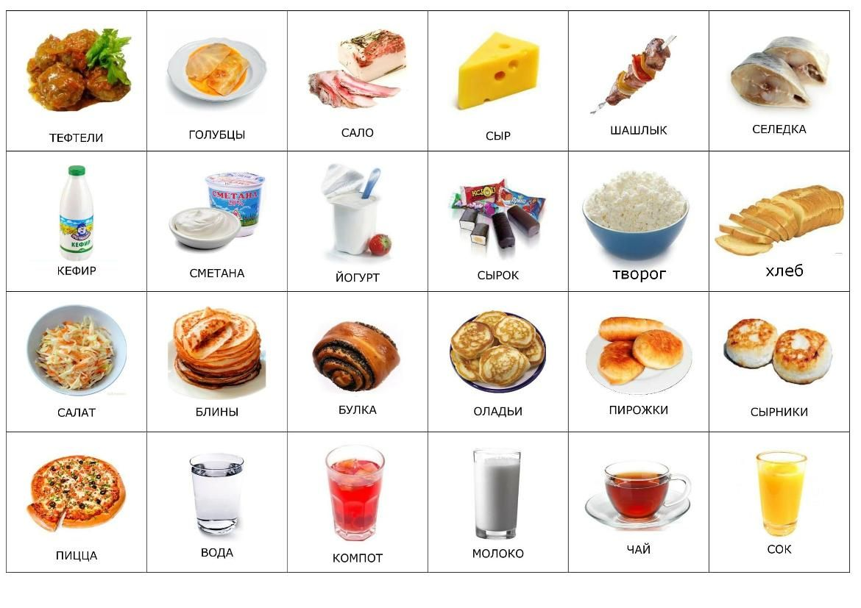

Диалог .

- Привет, Катенька!

- Здравствуй, Ира! Ты откуда и куда ?

- Да вот, возвращаюсь из супермаркета. Родители в отъезде, вот я и решила сама приготовить ужин.

- А что ты будешь готовить?

- Рис и салат. Вот ингредиенты для салата: помидоры, свежая капуста и зелень.

- А как ты будешь готовить рис?

- С морковкой и оливковым маслом. Он должен получиться очень рассыпчатым.

- А вот это что у тебя в пакетиках?

- Это разные специи для риса, чтоб получился ароматным и вкусным.

- Ира, зачем тебе эта вся возня на кухне? Почему ты просто не купишь чипсов и сухариков? Или шаурмы на углу?

- Ну, чипсы и сухарики очень вредные. И у них не настоящий вкус, они напичканы ароматизаторами и усилителями вкуса. Я хочу такой еды, чтобы ее было приятно в рот положить

- Я понимаю, здоровая пища – это хорошо, но это же столько хлопот: купить продукты, приготовить, все вымыть…

- А мне нетрудно, я получаю удовольствие от готовки. Для меня, Катя, готовить еду - это настоящее творчество…

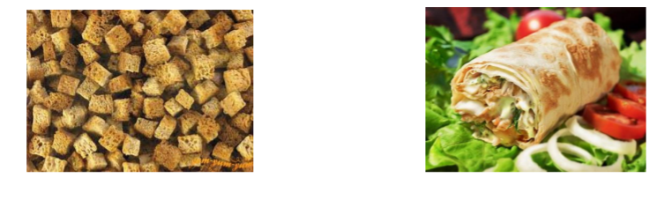

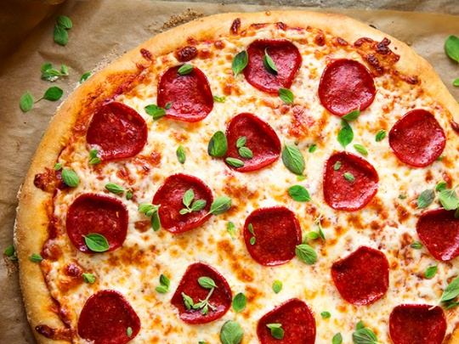

**Devoir.**

**Напишите на русском языке рецепт своей любимой пиццы.**

___________________________________________________________________________________________________________________________________________________________________________________________________________________________________________________________________________________________________________________________________________________________________________________________________________________________________________________________________________________________________________________________________________________________________________________________________________________

**Диалог «Магазин»**

Сколько это стоит?

Я хочу…

Дайте мне, пожалуйста,….

А не могли бы вы дать мне….

Мне 5 штук.

Мне 1 упаковку.

Мне 2 бутылки.

Мне один стакан.

Мне 3 куска.

Вот.

Спасибо.

Пожалуйста.

**Цифры**

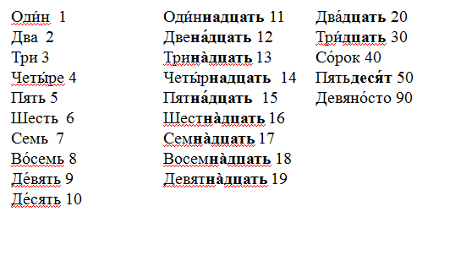

* Mis à part quelques nuances, nous avons pris le chiffre des unités et nous avons ajouté la terminaison "надцать" "natsat'".
* **Attention** : l'accent tonique se déplace sur le "а" de ..н**а**дцать **sauf** pour 11 et 14.
* Il ne nous reste plus qu'à assembler les dizaines et les unités pour avoir les intermédiaires. Pour 62 par exemple, 60 "шестьдес**я**т" "chistdissiat'" et 2 "два""dva"

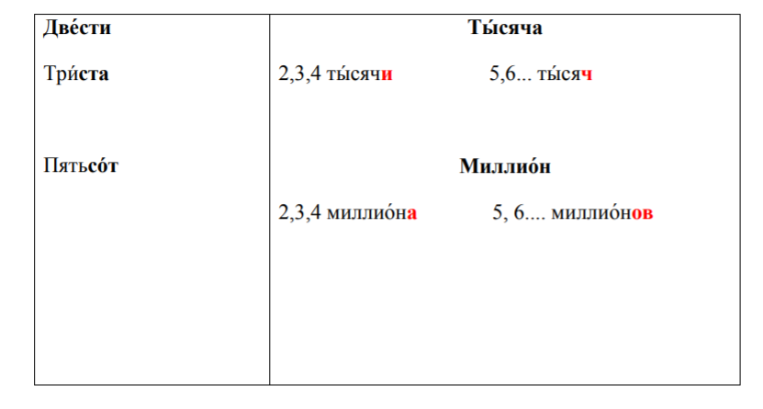

**Сколько тебе лет? Quel âge as-tu?**

* Ско́лько тебе лет?*Quel âge as-tu?*
* Ско́лько вам лет?*Quel âge avez-vous?*
* Ско́лько ему́ лет?*Quel âge a-t-il?*
* Ско́лько ей лет?*Quel âge a-t-elle?*
* Мне два́дцать лет.*J’ai 20 ans.*
* Ему́ оди́н год.*Il a un an.*
* Ей два (три, четы́ре) го́да.*Elle a deux (trois, quatre) ans.*
* Мне пять лет.*J’ai 5 ans.*
* Тебе шесть лет.*Tu as 6 ans.*
* Вам три́дцать оди́н год.*Vous avez 31 ans.*
* Мне ско́ро три́дцать.*Je vais bientôt avoir 30 ans.*

***Сколько градусов?* Combien de degrés fait-il?**

* Сколько градусов сегодня?
* Сегодня 13 градусов.
* Сколько градусов было вчера?
* Вчера было 15 градусов.
* Сколько градусов будет завтра?
* Завтра будет 16 градусов?

